**深 圳 大 学 实 验 报 告**

|  |
| --- |
| **课程名称 单片机与嵌入式系统**  **作业名称 第一章任务实验报告**  **学 院 电子与信息工程学院**  **专 业 微电子**  **指导教师 潘志铭 吴国城**  **报 告 人 唐启斌 学号 2019285069**  **实验时间 2021.3.7**  **提交时间 2021.3.21** |

# 实验目的与要求

通过学习本实验原理，按照实验步骤，进行Keil软件的标准化设置，并创建和编译工程，最后，将编译生成的.hex和.axf文件下载到STM32核心板，验证以下基本功能：两个LED（编号为LED1和LED2）每500ms交替闪烁；计算机上的串口助手每秒输出一次字符串。

# 实验步骤与过程

1. 下载并安装最新版Keil。
2. 导入新项目

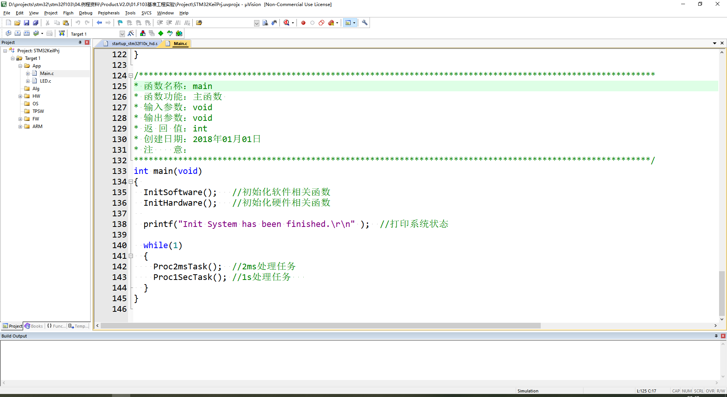

1. 本次使用Keil的仿真检验实验结果，故须如下设置：（注意，最新版的Keil仿真时的晶振只能通过命令行设置）

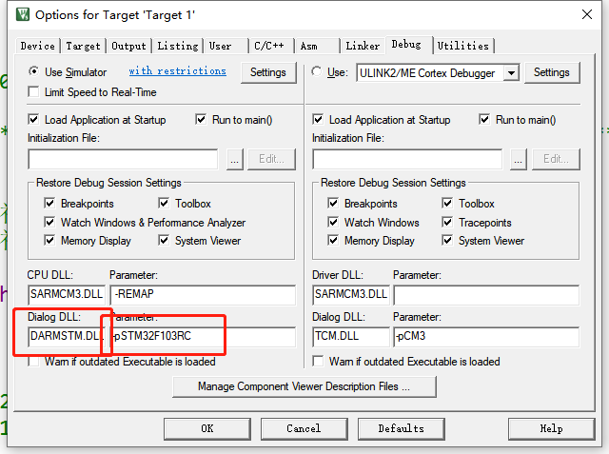

1. 通过编译：



5、点击下图按钮开始调试模式：

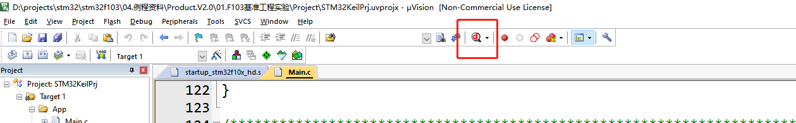

1. 通过如下命令设置晶振频率为8M，并调出逻辑分析仪设置相应的端口和UART#1输出台：

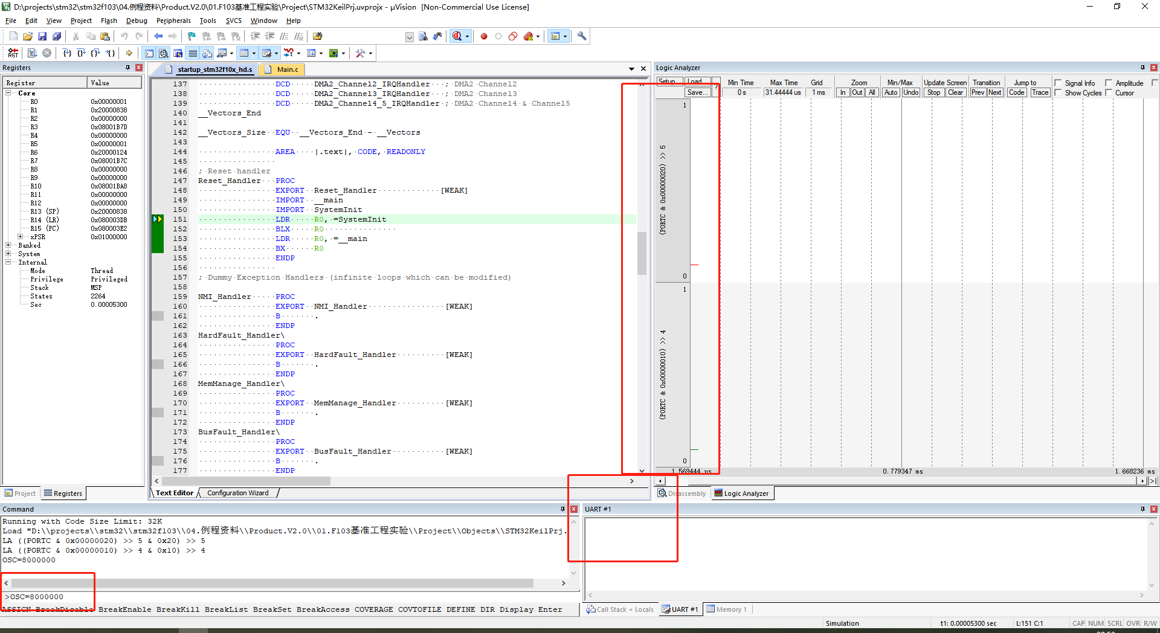

1. 开始调试，输出如下波形和文字说明项目成功运行：

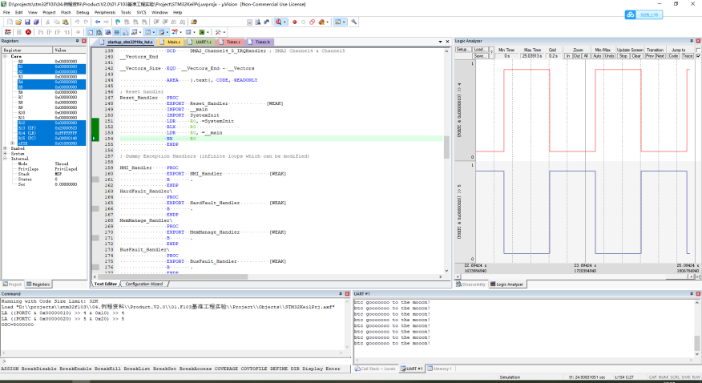

1. **实践感悟或疑惑**

keil的代码编辑器实在是垃圾，不如直接gcc-arm-none-eabi 加

gdb-arm-none-eabi加make或者rust+vim。

1. **课后练习**
2. **为什么要对Keil进行软件标准化设置？**

keil支持很多的芯片、有很多种仿真模式、包含很多工作流程，简单地说，keil是IDE，不进行设置keil不知道你想那它干什么。

1. **STM32核心板上的STM32芯片的型号是什么？该芯片的内部Flash和内部SRAM的大小分别是多少？**

本课程所用的核心板的STM32芯片的型号是STM32F103RCT6，由datasheet可知flash为256K，sram为48K。

1. **在创建STM32基准工程时，使用到了两个宏定义，分别是STM32F10X_HD和USE_STDPERIPH_DRIVER，这两个宏定义的作用是什么？**

USER_STDPERIPH_DRIVER控制是否在应用中启用外设驱动。

STM32F10X_HD根据当前芯片的flash容量来选择相应的代码。

1. **在创建STM32基准工程时，为什么要勾选UseMicroLIB？**

Microlib是用在嵌入式的C标准的库实现。对应于stdlib的标准C实现。

**5. 在创建STM32基准工程时，为什么要勾选Create Hex File？**

hex文件是一种常用的烧写代码进芯片的文件格式，如果不选keil就不会生成hex，那就没有东西下载进芯片。

**6. 通过查找资料，总结.hex、.bin和.axf文件的区别。**

Hex文件是以ASCII文本形式保存编译后的二进制文件信息。Hex文件使用ASCII文本的形式保存Bin文件的内容和Bin文件的一些配置信息。Hex文件可以由下载器（比如jlink）烧写到MCU的ROM中。

Bin文件是MCU固件烧写的最终形式，也就是说MCU的ROM中烧写的内容完全就是Bin文件的内容。

axf文件是arm使用的文件格式，它除了包含bin代码外，还包括了输出给调试器的调试信息，例如每行C语言所对应的源文件行号等。